Західноукраїнський національний університет

Лабораторна робота №2
“Цикли та розгалуження, функції та їх застосування”

Виконав:

Перевірив:

Тернопіль
2022
Варіант 12
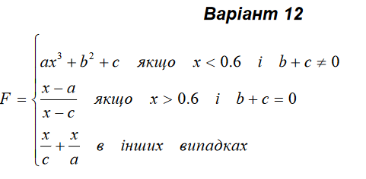
*Додаткова умова. Функція F повинна приймати дійсне значення, якщо вираз
(Ац Чи Вц) І Сц не дорівнює нулю, і ціле значення в протилежному, випадку. Через Ац, Вц, і Сц позначені цілі частини значення a, b,c операції І і Чи – порозрядні.
Код без використання функцій:
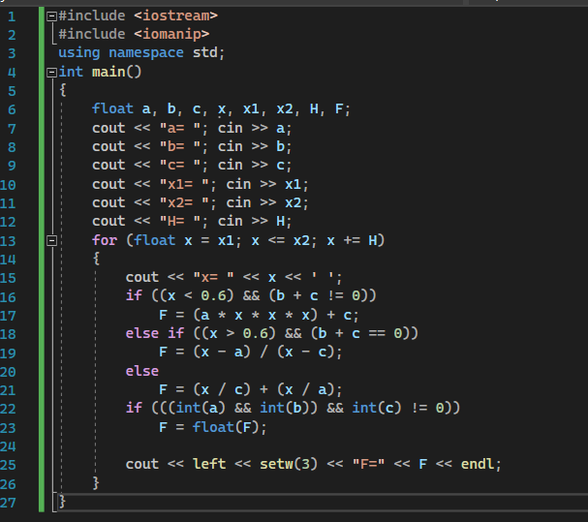
Результат роботи алгоритму:
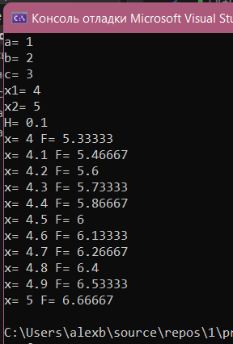
Код з використанням функцій:
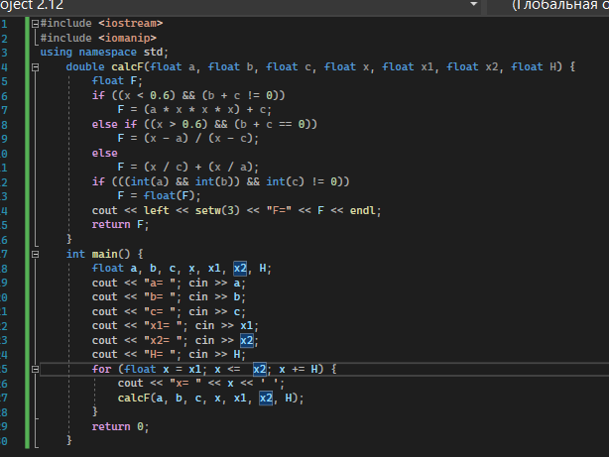
Результат роботи алгоритму:
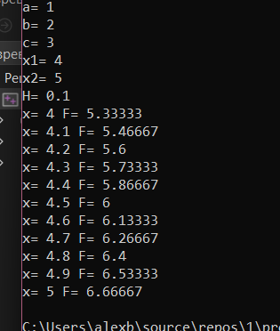
Висновок: я навчився складати програми циклічних обчислювальних процесів, програми з використанням розгалуження та функцій користувача.

